

Boplats Göteborg AB:s riktlinje för miljö, klimat och hållbarhet

Göteborgs Stads styrsystem  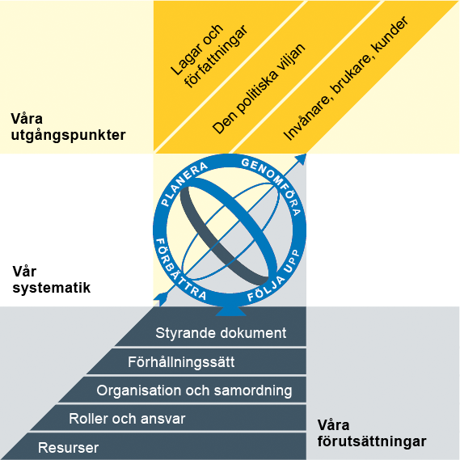  Utgångspunkterna för styrningen av Göteborgs Stad är lagar och författningar, den politiska viljan och stadens invånare, brukare och kunder. För att förverkliga utgångspunkterna behövs förutsättningar av olika slag. Stadens politiker har möjlighet att genom styrande dokument beskriva hur de vill realisera den politiska viljan. Inom Göteborgs Stad gäller de styrande dokument som antas av kommunfullmäktige och kommunstyrelsen. Därutöver fastställer nämnder och bolagsstyrelser egna styrande dokument för sin egen verksamhet. Kommunfullmäktiges budget är det övergripande och överordnade styrande dokumentet för Göteborgs Stads nämnder och bolagsstyrelser. | Om Göteborgs Stads styrande dokument  Göteborgs Stads styrande dokument är våra förutsättningar för att vi ska göra rätt saker på rätt sätt. De anger vad nämnder/styrelser och förvaltningar/bolag ska göra, vem som ska göra det och hur det ska göras. Styrande dokument är samlingsbegreppet för dessa dokument.  Stadens grundläggande principer såsom demokratisk grundsyn, principer om mänskliga rättigheter och icke-diskriminering omsätts i praktisk verksamhet genom att de integreras i stadens ordinarie beslutsprocesser. Beredning av och beslut om styrande dokument har en stor betydelse för förverkligandet av dessa principer i stadens verksamheter.  De styrande dokumenten ska göra det tydligt både för organisationen och för invånare, brukare, kunder, leverantörer, samarbetspartners och andra intressenter vad som förväntas av förvaltningar och bolag. De styrande dokumenten ligger till grund för att utkräva ansvar när vi inte arbetar i enlighet med vad som är beslutat.
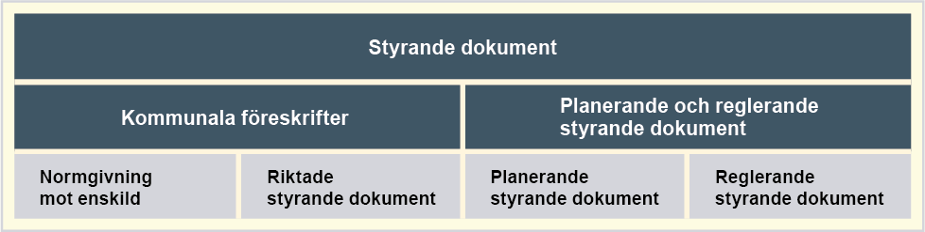

Dokumentnamn: Boplats Göteborg AB:s riktlinje för miljö, klimat och hållbarhet
Beslutad av:  Vd | Gäller för:  Boplats Göteborg AB | Diarienummer:  BOPAB-2024-00125 | Datum och paragraf för beslutet:  2025-02-18, LG
Dokumentsort:  Riktlinje | Giltighetstid:  Tillsvidare | Senast reviderad:  - | Dokumentansvarig:  Ekonomiansvarig

Innehåll
Inledning 3
Syftet med denna riktlinje 4
Vem omfattas av riktlinjen 4
Bakgrund 4
Koppling till andra styrande dokument 4
Riktlinje 4
Bedömning av miljöpåverkan 5
Inköp och upphandling 5
Energiförbrukning 5
Avfallssortering och återvinning 5
Återbruk 6
Tjänsteresor och resor till och från arbetet 6
Uppföljning sker i årsrapport 6

Inledning

Syftet med denna riktlinje
Riktlinjen dokumenterar och sammanför det arbete som utförs och är relaterat till miljö, klimat och hållbarhet. Genom dokumentationen blir det lättare för personal att hitta information om förhållningssätt till olika miljörelaterade områden. Riktlinjen underlättar också för externa intressenter och granskare av bolagets miljöarbete.

Vem omfattas av riktlinjen
Denna riktlinje gäller tillsvidare för Boplats Göteborg AB.

Bakgrund
I samband med genomförd miljörevision har Boplats Göteborg AB fått rekommendationen att ta fram ett styrdokument för det miljöarbete som görs i bolaget.

Koppling till andra styrande dokument
Styrande dokument | Koppling till denna riktlinje
Göteborgs Stads miljö- och klimatprogram 2021–2030 | Programmet anger att samtliga nämnder och styrelser i sin ordinarie verksamhetsplanering ska identifiera och prioritera de åtgärder som behöver genomföras för att miljömålen i programmet ska kunna nås. Ordinarie uppföljning av miljö- och hållbarhetsmål har implementerats i riktlinjen.
Göteborgsregionen minskar avfallet – Avfallsplan till 2030 | Planen innehåller skrivningar gällande avfallssortering och återbruk som implementerats i denna riktlinje.
Göteborgs Stads riktlinje för inköp och upphandling | Göteborgs Stads riktlinje för inköp och upphandling är det dokument som i huvudsak reglerar styrningen inom område inköp och upphandling.
Boplats Göteborg AB:s rutin för inköp och upphandling | Riktlinjen hänvisar till rutiner för inköp och upphandling.
Göteborgs Stads riktlinje för resor och möten i tjänsten | Riktlinjen hänvisar till stadens dokument vid förekommande tjänsteresor.

Riktlinje
Riktlinjen är en vägledning och ger stöd för hur bolaget agerar i frågor relaterade till miljö, klimat och hållbarhet. Riktlinjen inleds med Boplats egen bedömning av verksamhetens miljöpåverkan och följs därefter av identifierade och relevanta områden inom verksamheten.

Bedömning av miljöpåverkan
Boplats Göteborg AB driver bostadsförmedling under varumärket Boplats Väst som riktar sig till bostadssökande och hyresvärdar i Göteborg med omnejd. Bostadsförmedlingen är helt digital och fungerar inom ett system som ägs och utvecklas av bolaget. Bolagets mål är att så många som möjligt ska kunna använda sig av den digitala tjänsten. För den som behöver hjälp att använda tjänsten finns möjligheten att ringa vår växel varje arbetsdag, eller att besöka kontorets kundmottagning två eftermiddagar per vecka.
Den direkta miljöpåverkan handlar om vanligt kontorsarbete med begränsat avfall och energianvändning. Boplats personal har möjlighet att arbeta en del av sin arbetstid på distans vilket minskar antalet nödvändiga resor. Alla arbetsplatser delas av all personal där man väljer sin arbetsplats för dagen, vilket minskar kontorsutrymmen som står tomma vissa dagar. Elektronisk kontorsutrustning, datorer och liknande, hanteras av Göteborgs Stads Intraservice. Inköp sker i den mån det är möjligt genom av Göteborgs Stad upphandlade parter.
Bolagets samlade bedömning är att verksamhetens miljöpåverkan därför är väldigt begränsad. Positiva sekundära miljöeffekter av en helt digital verksamhet är att medborgare som använder tjänsten kan göra det utan att resa. På samma sätt har större delen av Boplats personal möjlighet att utföra sina arbetsuppgifter från den plats där de befinner sig.

Inköp och upphandling
Vid inköp av livsmedelsvaror till kontoret (t.ex. kaffe, mjölk) väljs alltid ekologiska varor när det finns att tillgå för att främja ekologisk hållbarhet.
Boplats tekniska utrustning hanteras antingen av Göteborgs Stads Intraservice, eller är inköp genom stadens ramavtal. Boplats använder sig av Göteborgs Stads gemensamma processer för inköp och upphandling som är ett verktyg för att positivt bidra till en hållbar utveckling. Göteborgs Stads riktlinje för inköp och upphandling är implementerad i Boplats lokala rutiner för inköp och upphandling.

Energiförbrukning
Boplats verksamhet utgår från en hyrd kontorslokal på Rosenlundsgatan. Lokalen har delvis installerad belysning som tänds och släcks automatiskt vid användning av rummet. All övrig belysning ska släckas när siste person lämnar kontoret för dagen. För att bidra till låg energiförbrukning används enbart LED-lampor.

Avfallssortering och återvinning
Kontorslokalen har en station för avfallssortering där all mat- och kontorsavfall ska sorteras. Övriga papperskorgar vid arbetsplatser har tagits bort för att ytterligare öka andelen avfall som källsorteras. Bolaget gör bedömningen att detta även bidrar till bättre arbetsmiljö för lokalvårdarna och förstärker konceptet med att hålla rent på arbetsplatserna.
Möbler och inventarier som är i för dåligt skick att återbruka genom tjänsten Tage lämnas till återvinningscentraler.
Länk till sorteringsguiden Sorteringsguiden - Göteborgs Stad (goteborg.se)

Återbruk
Vid anskaffning eller avyttring av kontorsmöbler och inventarier så används i första hand tjänsten Tage för återbruk inom staden. Om det inte finns möbler och inventarier i Tage som matchar behov och önskemål används ordinarie rutiner för inköp.
Länk till tjänsten Tage för återbruk inom staden Tage - en del av det cirkulära Göteborg (sharepoint.com)

Tjänsteresor och resor till och från arbetet
Boplats anordnar verksamhetsdagar för all personal två gånger per år. I övrigt är det sällsynt att tjänsteresor förekommer. Vid tjänsteresor följs Göteborgs Stads riktlinje för resor och möten i tjänsten som bland annat syftar till att minska klimatpåverkan.
Alla anställda på Boplats har möjlighet till att arbeta upp till 50% på distans vilket minskar nödvändiga resor till och från kontoret och därmed även klimatpåverkan.

Uppföljning sker i årsrapport
Inför budget och verksamhetsplanering ses miljö-, klimat- och hållbarhetsrelaterade mål årligen över och revideras vid behov. I samband med årsrapporten följs målen upp och utvärderas.

